NÁZEV ŠKOLY: | Masarykova základní škola a mateřská škola Melč, okres Opava, příspěvková organizace
ČÍSLO PROJEKTU: | CZ.1.07/1.4.00/21.2623
AUTOR: | Mgr. Zdeňka Sedláčková
NÁZEV: | VY_32_Inovace_Český jazyk_4
ČÍSLO DUM: | 11.
TÉMA: | Časování sloves- pracovní listy
ROČNÍK: | 3.
OBDOBÍ REALIZACE: | 5/2013
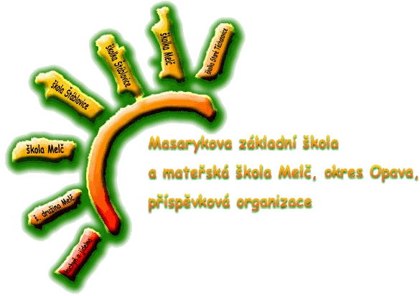
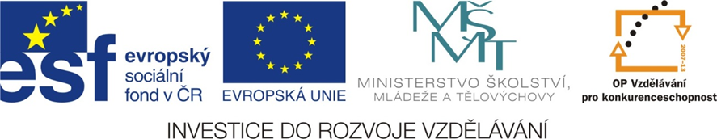
Anotace:
- Pracovní listy jsou určeny k procvičování časování sloves.
- Součástí pracovních listů je i pracovní list určený ke vložení do folie a opakovanému procvičování, k zadávání domácí práce.

Sloveso | osoba | číslo | čas
odnesu
smál ses
budeš číst
vyhrajeme
škodí
nastupovali
budu zalévat
jel jsem
umyj se
zametá
budete stavět
pracují
Sloveso | osoba | číslo | čas
Sloveso | osoba | číslo | čas
 | 1. | mn. | bud.
 | 1. | j. | min.
 | 3. | j. | přít.
 | 2. | mn. | bud.
 | 3. | mn. | přít.
 | 1. | mn. | min.
 | 1. | j. | min.
 | 3. | mn. | přít.
 | 2. | j. | bud.
 | 3. | j. | přít.
 | 1. | mn. | bud.
 | 2. | j. | min.
Škrtni slova, která nepatří do řad:
lyžujeme, natáčí, koupila, vidím, chodíte, zpívá
budu psát, budeme tančit, budou zpívat, viděl, půjdou
skládali, vařila, učil se, zvonilo, skládám, přijeli jsme
vysvětluje, ukazoval, dohlíží, snažím se, žije, přiletí
budu česat, zatančím, nakoupila jsem, počítáte, pláču
jdeš, hraje, budu kreslit, pomůžeme, podívám se, je
zatleskáme, viděli jsme, čekali, řve, budou vyprávět
jsi, budou, je, pili, byli jsme, budete, jsem, jsou, byli
čas přítomný čas minulý čas budoucí
__________________________________________________________________________________________________________________________________________________________________________________________________________________________________________________________
Sloveso | osoba | číslo | čas
já odnesu | 1. | j. | bud.
ty smál ses | 2. | j. | min.
ty budeš číst | 2. | j. | bud.
my vyhrajeme | 1. | mn. | bud.
on, ona, ono škodí | 3. | j. | přít.
oni nastupovali | 3. | mn. | min.
já budu zalévat | 1. | j. | bud.
já jel jsem | 1. | j. | min.
ty umyj se | 2. | j. | přít.
ona, on, ono zametá | 3. | j. | přít.
vy budete stavět | 2. | mn. | bud.
ony, oni, ona pracují | 3. | mn. | přít.
Sloveso | osoba | číslo | čas
budeme hrát | 1. | mn. | bud.
hlídal jsem | 1. | j. | min.
čistí si | 3. | j. | přít.
zatančíte | 2. | mn. | bud.
dělají | 3. | mn. | přít.
lyžovali jsme | 1. | mn. | min.
oblékla jsem se | 1. | j. | min.
plýtvají | 3. | mn. | přít.
budeš sázet | 2. | j. | bud.
vdává se | 3. | j. | přít.
budeme skákat | 1. | mn. | bud.
zvonil jsi | 2. | j. | min.
Škrtni slova, která nepatří do řad:
lyžujeme, natáčí, koupila, vidím, chodíte, zpívá- přít.čas
budu psát, budeme tančit, budou zpívat, viděl, půjdou- bud. čas
skládali, vařila, učil se, zvonilo, skládám, přijeli jsme- min. čas
vysvětluje, ukazoval, dohlíží, snažím se, žije, přiletí- 3.os.
budu česat, zatančím, nakoupila jsem, počítáte, pláču- 1.os.
jdeš, hraje, budu kreslit, pomůžeme, podívám se, je- j. č.
zatleskáme, viděli jsme, čekali, řve, budou vyprávět- mn. č.
jsi, budou, je, pili, byli jsme, budete, jsem, jsou, byli- sloveso být

